CORAL GuestLink

Εγχειρίδιο χρήσης

Proprietary notice

The software described in this document is a proprietary product of Coral Int. Ltd. and furnished to the user under a license of use as specified in the license agreement. The software may be used or copied in accordance with the terms of the agreement.

Information in this document is subject to change without notice and does not represent a commitment on the part of Coral Int. Ltd. No part of this document may be reproduced, transmitted, transcribed, stored in any retrieval system, or translated into any language without the express written permission of Coral Int. Ltd.

Trademarks

GuestLink is a trademark of Coral Int. Ltd. All other trademarks and registered trademarks mentioned in this document are the property of their respective owners.

Copyright © 2009-2012 Coral Int. Ltd.
All Rights Reserved.

Γενικά

To Coral.GuestLink αποτελεί ένα πλήρες σύστημα διαχείρησης ηλεκτρονικών εκστρατειών με τα εξής χαρακτηριστικά.

- Αναλυτική καρτέλα επαφών
- Αναλυτική καρτέλα εταιριών
- Διαχείρηση ηλεκτρονικών εκστρατειών
- Διαχείρηση ηλεκτρονικών μηνυμάτων (email)
- Πολλαπλές λίστες παραληπτών
- Διαχείρηση επιστρεφομένων μηνυμάτων
- Πλήρες ελληνικό εορτολόγιο
- Διαχείρηση χρηστών με πολλαπλά επίπεδα ασφαλείας

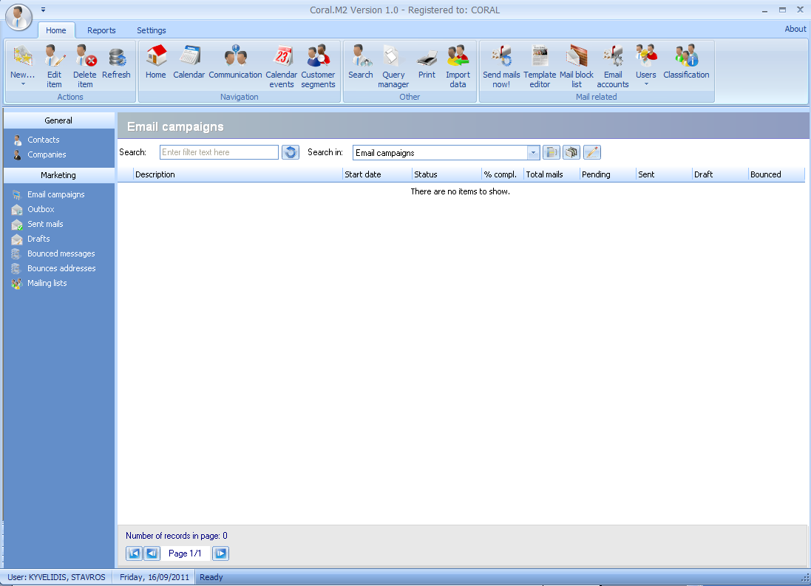
Η οθόνη χωρίζεται στην κεντρική μπάρα εργαλείων, στην αριστερή μπάρα επιλογών και στην επιφάνεια εργασίας.
Από την αριστερή μπάρα έχουμε πρόσβαση στις διαφορετικές λίστες του προγράμματος.
Δ

A

Β

Γενικές εργασίες
Γ

Μπορούμε να επιλέξουμε μια άλλη άποψη της κάθε λίστας εγγραφών από το combo box ‘Search in’ (Β). Η λίστα είναι χωρισμένη σε σελίδες στις οποίες μπορούμε να περιηγηθούμε με τα βελάκια αριστερά δεξιά. Για να αλλάξουμε τον αριθμό των εγγραφών ανά σελίδα επιλέγουμε το πλήκτρο (Γ).

Φιλτράρισμα εγγραφών

Στο πεδίο Search (Α) πληκτρολογούμε χαρακτήρες από το αντικείμενο που θέλουμε να βρούμε. Αυτόματα η λίστα φιλτράρει όλες τις εγγραφές στις οποίες περιέχονται οι χαρακτήρες αυτοί σε κάποια από τα επιλεγμένα πεδία.

Ομαδοποίηση εγγραφών

Πατώντας το πλήκτρο της ομαδοποίησης (Δ) επιλέγουμε ένα από τα διαθέσιμα πεδία ομαδοποίησης.

Αρχική σελίδα – Home page
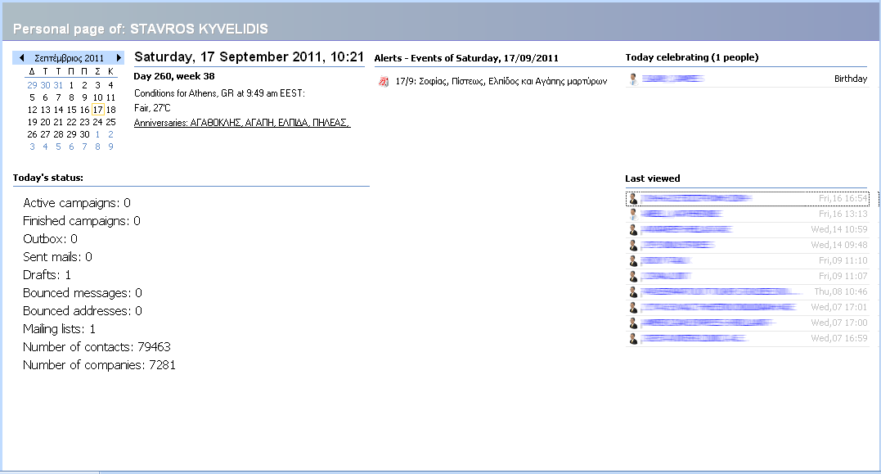

Η αρχική σελίδα του συστήματος περιλαμβάνει διάφορες πληροφορίες, όπως:

- Η τρέχουσα ημερομηνία και ώρα
- Ο καιρός σήμερα
- Θρησκευτικές εορτές που υπάρχουν σήμερα
- Τι συμβάντα υπάρχουν
- Ποιες επαφές γιορτάζουν σήμερα (ονομαστική εορτή, γενέθλια)
- Η κατάσταση του συστήματος (καμπάνιες, μηνύματα, επαφές, κλπ.)
- Οι πιο πρόσφατες επαφές/εταιρίες που έχει δει ο χρήστης

Διαχείρηση επαφών

Πατώντας την επιλογή ‘Contacts’ από την αριστερή μπάρα επιλογών εμφανίζεται η λίστα των επαφών του συστήματος.

Δημιουργία νέας επαφής

- Επιλέγουμε ‘New contact’ από την κεντρική μπάρα εργαλείων.
- Ανοίγει η φόρμα της νέας επαφής.
- Συμπληρώνουμε τα στοιχεία της επαφής και πατάμε ‘Save info’.
- Βγαίνουμε πατώντας το ‘OK’.

Άνοιγμα καρτέλας επαφής

- Από τη λίστα επιλέγουμε την επαφή που θέλουμε και είτε δίνουμε διπλό κλικ ή πατάμε το ‘Edit item’ από την κεντρική μπάρα εργαλείων.

Διαγραφή επαφής
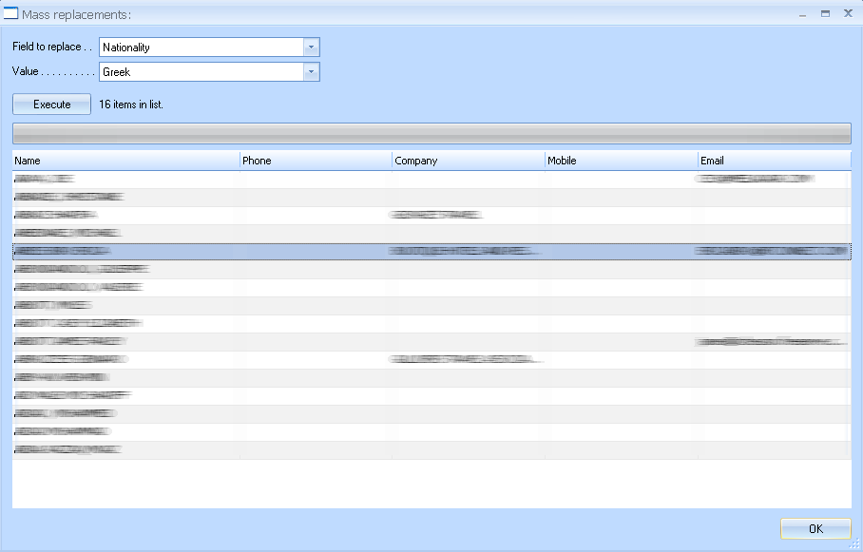
- Από τη λίστα επιλέγουμε την επαφή που θέλουμε και πατάμε το ‘Delete item’ από την κεντρική μπάρα εργαλείων.

Μαζικές αλλαγές στοιχείων επαφών

- Μπορούμε να αλλάξουμε μαζικά συγκεκριμένα στοιχεία σε επιλεγμένες επαφές, όπως π.χ. την κατηγορία τους, τη χώρα, την εθνικότητα, κλπ. χωρίς να πρέπει να πηγαίνουμε σε κάθε μια επαφή χωριστά.
- Επιλέγουμε τις επαφές, δίνουμε δεξί κλικ και επιλέγουμε Mass replace fields.
- Στη φόρμα που ανοίγει επιλέγουμε το πεδίο και την τιμή που θέλουμε να δοθεί και πατάμε ‘Execute’.

Άμεση αποστολή email σε επαφές

Από τη λίστα επαφών μπορούμε να κάνουμε άμεση αποστολή ενός email σε μια ή περισσότερες από τις επιλεγμένες επαφές πατώντας δεξί κλικ και επιλέγοντας Send email. Ανοίγει η φόρμα της καμπάνιας με τα στοιχεία των επαφών που έχουμε επιλέξει σαν παραλήπτες. Στη συνέχεια ακολουθούμε τη διαδικασία δημιουργίας νέας καμπάνιας όπως περιγράφεται στην παράγραφο 4.

Τοποθέτηση επιλεγμένων επαφών σε λίστα παραληπτών

Μπορούμε να τοποθετήσουμε εύκολα επιλεγμένες επαφές σε μια λίστα παραληπτών δίνοντας δεξί κλικ και στη συνέχεια επιλέγοντας Add to mailing list. Στη συνέχεια επιλέγουμε τη λίστα, στην οποία θέλουμε να τοποθετήσουμε τις επιλεγμένες επαφές.

Εξαγωγή επιλεγμένων επαφών λίστας στο πρόχειρο

Μπορούμε να τοποθετήσουμε επιλεγμένες επαφές στο πρόχειρο των Windows (clipboard) για εισαγωγή σε άλλες εφαρμογές, όπως MS Excel ή MS Word. Επιλέγουμε τις επαφές και δίνουμε δεξί κλικ και στη συνέχεια επιλέγουμε Copy to clipboard.

Σημείωση: Αν θέλουμε να επιλέξουμε όλες τις επαφές, δίνουμε δεξί κλικ και επιλέγουμε Select all.

Διαχείρηση εταιριών

Πατώντας την επιλογή ‘Companies’ από την αριστερή μπάρα επιλογών εμφανίζεται η λίστα των εταιριών.
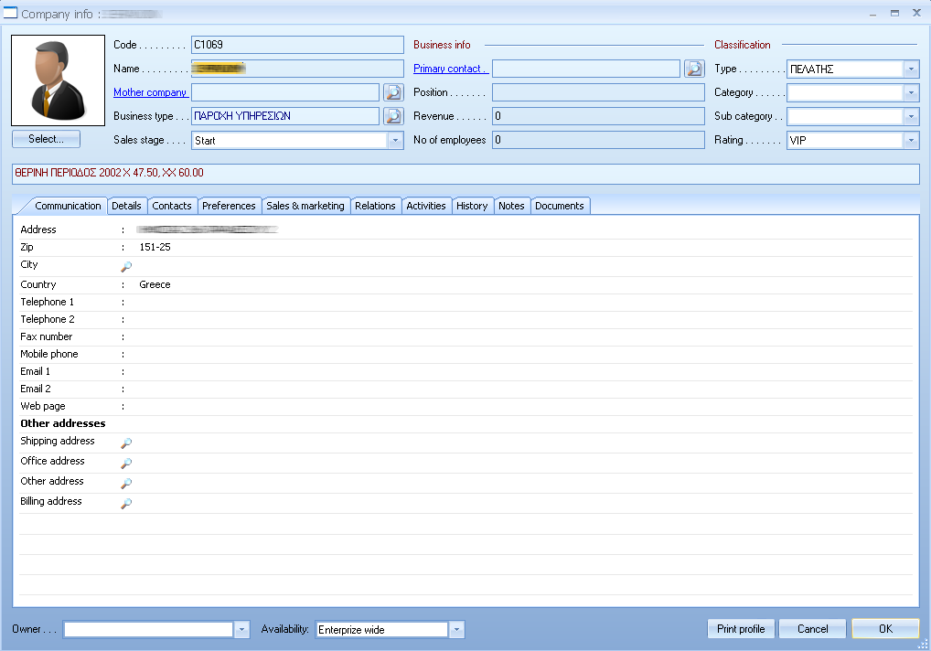

Δημιουργία νέας εταιρίας

- Επιλέγουμε ‘New company’ από την κεντρική μπάρα εργαλείων.
- Ανοίγει η φόρμα της νέας εταιρίας.
- Συμπληρώνουμε τα στοιχεία της εταιρίας και πατάμε ‘Save info’.
- Βγαίνουμε πατώντας το ‘OK’.

Άνοιγμα καρτέλας εταιρίας

- Από τη λίστα επιλέγουμε την εταιρία που θέλουμε και είτε δίνουμε διπλό κλικ ή πατάμε το ‘Edit item’ από την κεντρική μπάρα εργαλείων.

Διαγραφή εταιρίας

- Από τη λίστα επιλέγουμε την εταιρία που θέλουμε και πατάμε το ‘Delete item’ από την κεντρική μπάρα εργαλείων.

Μαζικές αλλαγές στοιχείων εταιριών

Μπορούμε να αλλάξουμε μαζικά συγκεκριμένα στοιχεία σε επιλεγμένες επαφές, όπως π.χ. την κατηγορία τους, τη χώρα, την εθνικότητα, κλπ. χωρίς να πρέπει να πηγαίνουμε σε κάθε μια επαφή χωριστά. Επιλέγουμε τις επαφές, δίνουμε δεξί κλικ και επιλέγουμε Mass replace fields.

Στη φόρμα που ανοίγει επιλέγουμε το πεδίο και την τιμή που θέλουμε να δοθεί και πατάμε ‘Execute’.

Άμεση αποστολή email σε εταιρίες

Από τη λίστα των εταιριών μπορούμε να κάνουμε άμεση αποστολή ενός email σε μια ή περισσότερες από τις επιλεγμένες εταιρίες πατώντας δεξί κλικ και επιλέγοντας Send email. Ανοίγει η φόρμα της καμπάνιας με τα στοιχεία των εταιριών που έχουμε επιλέξει σαν παραλήπτες. Στη συνέχεια ακολουθούμε τη διαδικασία δημιουργίας νέας καμπάνιας όπως περιγράφεται στην παράγραφο 4.

Τοποθέτηση επιλεγμένων εταιριών σε λίστα παραληπτών

Μπορούμε να τοποθετήσουμε εύκολα επιλεγμένες εταιρίες σε μια λίστα παραληπτών δίνοντας δεξί κλικ και στη συνέχεια επιλέγοντας Add to mailing list. Στη συνέχεια επιλέγουμε τη λίστα, στην οποία θέλουμε να τοποθετήσουμε τις επιλεγμένες εταιρίες.

Εξαγωγή επιλεγμένων εταιριών στο πρόχειρο

Μπορούμε να τοποθετήσουμε επιλεγμένες εταιρίες στο πρόχειρο των Windows (clipboard) για εισαγωγή σε άλλες εφαρμογές, όπως MS Excel ή MS Word. Επιλέγουμε τις εταιρίες και δίνουμε δεξί κλικ και στη συνέχεια επιλέγουμε Copy to clipboard.

Σημείωση: Αν θέλουμε να επιλέξουμε όλες τις εταιρίες, δίνουμε δεξί κλικ και επιλέγουμε Select all.

Διαφημιστικές καμπάνιες

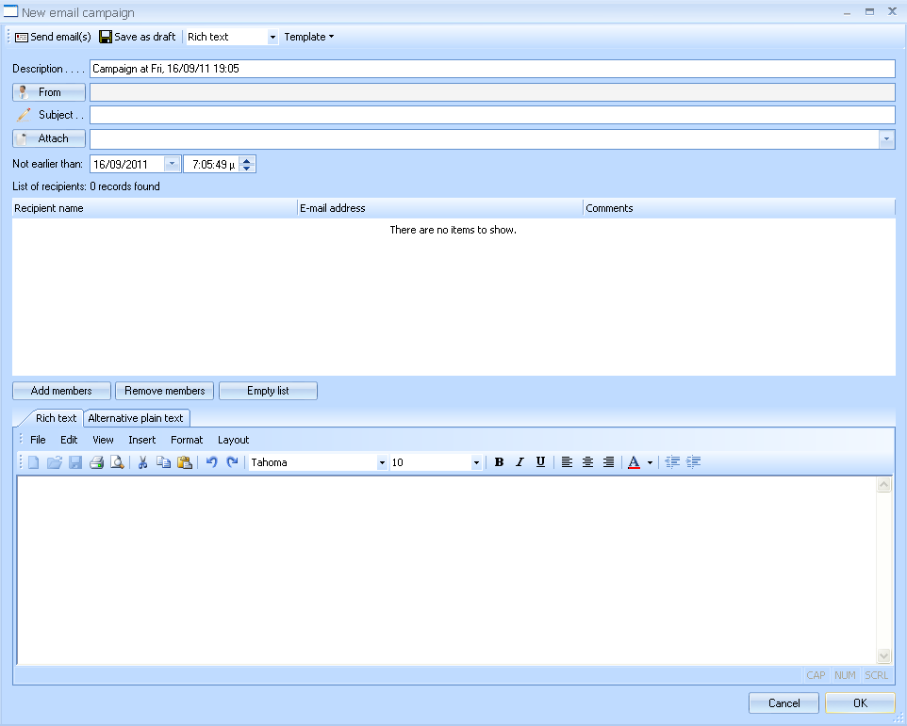
Για να δούμε τις διαφημιστικές καμπάνιες που έχουν γίνει ή τρέχουν πατάμε το ‘Email campaigns’ από την αριστερή μπάρα.

Δημιουργία νέας καμπάνιας

- Επιλέγουμε ‘New email campaign’ από την κεντρική μπάρα εργαλείων.
- Στο πεδίο From έχει συμπληρωθεί αυτόματα ο προκαθορισμένος λογαριασμός email. Αν θέλουμε να στείλουμε την καμπάνια από κάποιον άλλο λογαριασμό, πατάμε το πλήκτρο ‘From’ και επιλέγουμε το λογαριασμό.
- Συμπληρώνουμε στο πεδίο Description τον τίτλο του email.
- Επιλέγουμε παραλήπτες, όπως περιγράφεται παρακάτω.
- Δημιουργούμε το σώμα του email, όπως περιγράφεται παρακάτω και πατάμε ΟΚ.
- Η καμπάνια είναι έτοιμη. Το σύστημα δημιουργεί ένα email για τον κάθε παραλήπτη και όλα μαζί μπαίνουν στην ουρά για αποστολή.

Προσθήκη παραληπτών

Πατάμε το πλήκτρο ‘Add members’. Έχουμε τις εξής επιλογές:

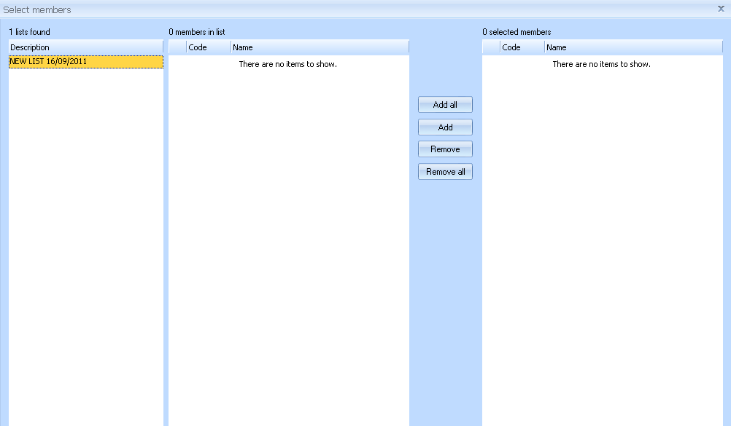
Α. Προσθήκη παραληπτών από έτοιμη λίστα

- Επιλέγουμε ‘from a marketing list’. Ανοίγει η φόρμα επιλογής.
- Από την αριστερή στήλη επιλέγουμε μια από τις έτοιμες λίστες. Αυτόματα, στη μεσαία στήλη εμφανίζονται τα μέλη της λίστας.
- Για να μεταφέρουμε όλα τα μέλη στη δεξιά στήλη (των επιλεγμένων μελών) πατάμε το πλήκτρο ‘Add all’.
- Για να μεταφέρουμε κάποια από τα μέλη της λίστας τα επιλέγουμε με κλικ και πατώντας το Shift και πατάμε το πλήκτρο ‘Add’.
- Για να αφαιρέσουμε όλα τα μέλη από τη λίστα επιλογής πατάμε το πλήκτρο ‘Remove all’.
- Για να αφαiρέσουμε κάποια από τα μέλη της λίστας επιλογής τα επιλέγουμε με κλικ και πατώντας το Shift και πατάμε το πλήκτρο ‘Remove’.
- Όταν είμαστε ικανοποιημένοι με τα μέλη που θέλουμε πατάμε το ΟΚ.

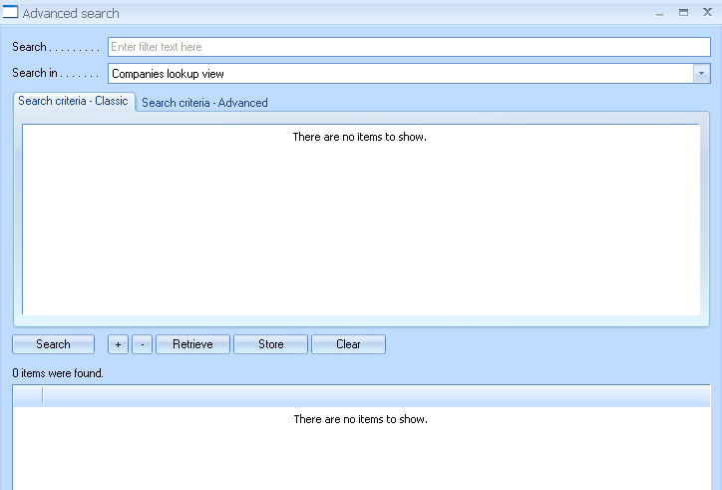
Β. Προσθήκη παραληπτών ελεύθερα από φιλτράρισμα λίστας επαφών/εταιριών με δικά μας κριτήρια

- Επιλέγουμε ‘using advanced search’. Η φόρμα Advanced search μας επιτρέπει να φιλτράρουμε τις λίστες επαφών/εταιριών με βάση δικά μας κριτήρια.

- Αρχικά επιλέγουμε την άποψη που θέλουμε στο πεδίο Search in, π.χ. λίστα εταιριών.
- Πατώντας το πλήκτρο ‘Search’ θα εμφανιστεί η πλήρης λίστα των εταιριών χωρίς κανένα φιλτράρισμα.
- Πατώντας το πλήκτρο + ανοίγει ο Condition editor, στον οποίο μπορούμε να εισάγουμε ένα κριτήριο επιλογής από τα πάρα πολλά που διατίθενται.
- Αν θέλουμε να εισάγουμε και δεύτερο κριτήριο πατάμε ξανά το +.
- Αν θέλουμε να αφαιρέσουμε ένα κριτήριο, το επιλέγουμε και πατάμε το -.

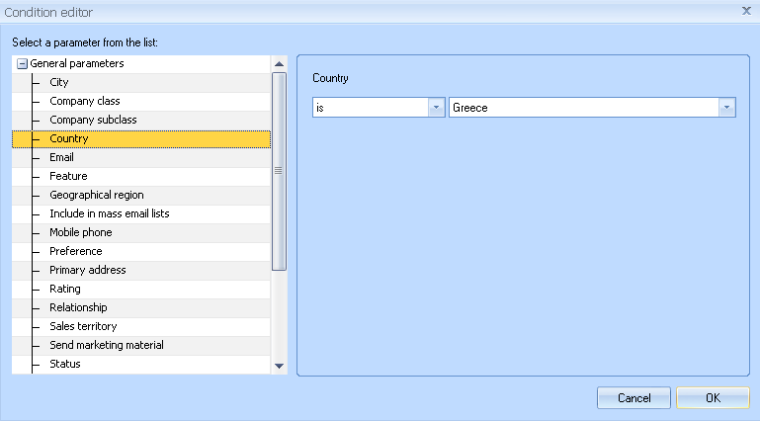

Όταν είμαστε ικανοποιημένοι από τα κριτήρια που έχουμε θέσει πατάμε το Search. Από τη λίστα που εμφανίζεται επιλέγουμε τα μέλη που θέλουμε και πατάμε ΟΚ.

Γ. Προσθήκη παραληπτών από δυναμική λίστα

Επιλέγουμε ‘from a dynamic list’. Επιλέγουμε τη δυναμική λίστα που θέλουμε και πατάμε ΟΚ.
Αφού επιλέξουμε τους παραλήπτες, γεμίζει η μεσαία λίστα με το όνομα και το email του παραλήπτη. Αν υπάρχει κάποιο πρόβλημα, π.χ. δεν υπάρχει email αυτό φαίνεται στην τρίτη στήλη με τα σχόλια.

Αφαίρεση παραληπτών

Αν θέλουμε να αφαιρέσουμε κάποιους παραλήπτες από τη λίστα τους επιλέγουμε και πατάμε ‘Remove members’. Αν θέλουμε να αδιάσουμε τη λίστα πατάμε ‘Empty list’.

Επιλογή σώματος καμπάνιας

Έχουμε τις εξής επιλογές:

Εισαγωγή rich text κειμένου: Μπορούμε να πληκτρολογήσουμε επιτόπου ένα κείμενο για το σώμα του email στον ενσωματομένο editor.

Εισαγωγή έτοιμου προτύπου από τη βιβλιοθήκη προτύπων: Από το μενού επιλέγουμε Template>Load from template: Ανοίγει ο template editor. Από τη λίστα επιλέγουμε ένα από τα διαθέσιμε πρότυπα και πατάμε ΟΚ.

Εισαγωγή έτοιμου προτύπου από τo δίσκο: Από το μενού επιλέγου Template>Load html document. Επιλέγουμε ένα αρχείο html από το δίσκο και πατάμε ΟΚ.

Επιλογή χρόνου αποστολής καμπάνιας

Όλα τα email που δημιουργούνται είναι διαθέσιμα προς άμεση αποστολή. Σε περίπτωση που θέλουμε να τα στείλουμε μετά από ένα προκαθορισμένο χρονικό σημείο επιλέγουμε την ημέρρα και ώρα στο πεδίο ‘Not earlier than’. Τα email που θα δημιουργηθούν θα είναι διαθέσιμα προς αποστολή αμέσως μετά την καθορισμένη ημέρα και ώρα.

Επιλογή συνημμένων αρχείων

Σε κάθε ένα email της καμπάνιας μπορεί να επισυναφθεί ένα ή περισσότερα αρχεία πατώντας το πλήκτρο ‘Attach’. Εμφανίζεται μια λίστα από συνημμένα αρχεία. Για να προσθέσουμε αρχεία στη λίστα από το δίσκο πατάμε ‘Add file’. Να να αφαιρέσουμε αρχεία από τη λίστα τα επιλέγουμε και πατάμε ‘Remove file’. Όταν είμαστε ικανοποιημένοι από τις επιλογές πατάμε ΟΚ.

Διαχείρηση ηλεκτρονικών μηνυμάτων (email)

Μπορούμε να δούμε τα email που έχουμε δημιουργήσει στις καμπάνιες μας από την αριστερή μπάρα επιλογών. Έχουμε τις εξής επιλογές:

Α. Outbox: Περιέχει τα email που είναι στην ουρά προς αποστολή.
Β. Sent mails: Περιέχει τα email που έχουν ήδη σταλεί.

Γ. Drafts: Περιέχει τα email που βρίσκονται στο πρόχειρο.

Σε κάθε μια από τις λίστες μπορούμε να κάνουμε τις εξής ενέργειες:

Διόρθωση στοιχείων email

Μπορούμε να αλλάξουμε τα στοιχεία ενός email επιλέγοντας το και είτε πατώντας ‘Edit item’ ή δίνοντας δεξί κλικ και επιλέγοντας ‘Edit message’ από το μενού.

Αποστολή στο πρόχειρο

Αν δε θέλουμε να στείλουμε ένα email που έχει δημιουργηθεί το επιλέγουμε, δίνουμε δεξί κλικ και επιλέγουμε ‘Set as draft’, έτσι ώστε να μεταφερθεί στο πρόχειρο.

Ενεργοποίηση email από το πρόχειρο

Μπορούμε να ενεργοποιήσουμε (να τοποθετήσουμε στην ουρά αποστολής) ένα email που βρίσκεται στο πρόχειρο επιλέγοντας το, δίνοντας δεξί κλικ και επιλέγοντας ‘Send message’.

Διαγραφή email

Μπορούμε να διαγράψουμε ένα email που βρίσκεται είτε στα εξερχόμενα ή στο πρόχειρο επιλέγοντας το, δίνοντας δεξί κλικ και επιλέγοντας ‘Delete message’.

Επιστρεφόμενα email

Τα email που έχουν επιστραφεί, ή οι παραλήπτες του δεν επιθυμούν να συνεχίσουν να έχουν επικοινωνία, εμφανίζονται στην επιλογή ‘Bounced messages’ στην αριστερή μπάρα.

Λίστες αποστολής

Δημιουργία νέας λίστας

  - Από την κεντρική μπάρα εργαλείων επιλέγουμε New>Mailing list.
  - Ανοίγει η φόρμα της νέας λίστας. Το όνομα της λίστας έχει συμπληρωθεί αυτόματα από το σύστημα αλλά μπορούμε να το αλλάξουμε.
  - Συμπληρώνουμε τα πεδία της φόρμας.
  - Εισάγουμε μέλη πατώντας το πλήκτρο ‘Add members’. Η διαδικασία είναι η ίδια όπως περιγράφηκε στη δημιουργία νέας καμπάνιας.

Αλλαγή στοιχείων λίστας

  - Επιλέγουμε τη λίστα που θέλουμε.
  - Πατάμε ‘Edit item’ ή δίνουμε διπλό κλικ

Διαγραφή λίστας

  - Επιλέγουμε τη λίστα που θέλουμε.
  - Πατάμε ‘Delete item’.

Εξαγωγή λίστας σε αρχείο

Μπορούμε να εξάγουμε τα μέλη μιας λίστας σε MS Excel ή αρχείο κειμένου text ανοίγοντας τη λίστα και πατώντας το πλήκτρο ‘Export list’.

Εισαγωγή λίστας από εξωτερικό αρχείο

Μπορούμε να εισάγουμε μέλη μιας λίστας από ένα εξωτερικό αρχείο MS Excel ή αρχείο κειμένου ανοίγοντας τη λίστα και πατώντας το πλήκτρο ‘Import from external file’.

Επεξεργαστής προτύπων (template editor)

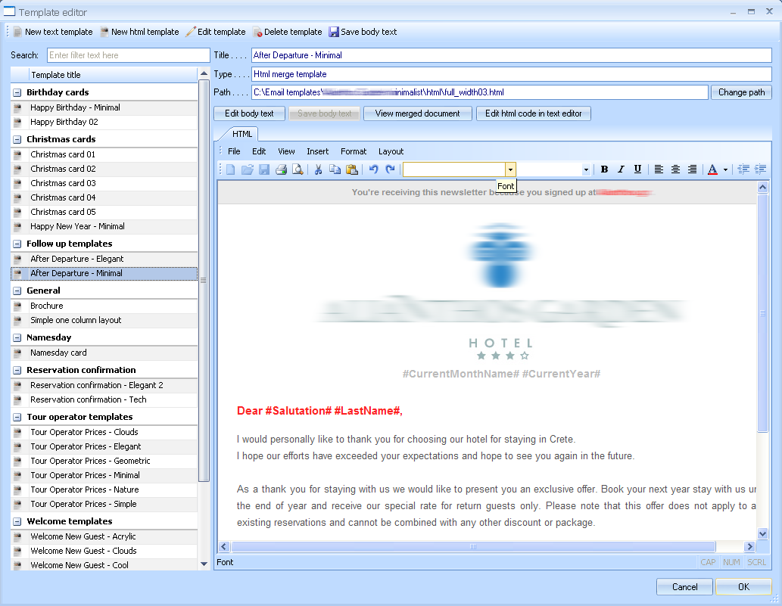
Ο επεξεργαστής προτύπων περιέχει δύο τύπους προτύπων, κειμένου και html. Τα πρότυπα κειμένου βρίσκονται στη βάση δεδομένων του συστήματος, ενώ τα πρότυπα html αποθηκεύονται σε εξωτερικά αρχεία στο σκληρό δίσκο.

Για να ανοίξουμε τον επεξεργαστή προτύπων:

  - Από την κεντρική μπάρα εργαλείων επιλέγουμε Template editor.
  - Από την αριστερή στήλη επιλέγουμε το πρότυπο που θέλουμε.
  - Δεξιά εμφανίζεται το σώμα του κειμένου.

Δημιουργία νέου προτύπου

Δηιμουργία προτύπου κειμένου:
- Επιλέγουμε το ‘New text template’ από το μενού

Δημιουργία προτύπου html:
- Επιλέγουμε ‘New html template’ από το μενού
- Επιλέγουμε το html αρχείο από το δίσκο.

Αλλαγή στοιχείων προτύπου

- Επιλέγουμε το πρότυπο από τη λίστα.
- Εάν θέλουμε να αλλάξουμε το όνομα του προτύπου δίνουμε δεξί κλικ και επιλέγουμε ‘Rename’. Το σύστημα μας επιτρέπει να πληκτρολογήσουμε το νέο όνομα που επιθυμούμε.
- Εάν θέλουμε να αλλάξουμε την ομάδα του προτύπου δίνουμε δεξί κλικ και επιλέγουμε ‘Change group’. Στη φόρμα που ανοίγει πληκτρολογούμε το όνομα της ομάδας που θέλουμε.
- Εάν θέλουμε να αλλάξουμε το αρχείο στο δίσκο ενός html προτύπου πατάμε το πλήκτρο ‘Change path’ και εντοπίζουμε το αρχείο στο δίσκο.

Διαγραφή προτύπου

- Επιλέγουμε το πρότυπο από τη λίστα.
- Δίνουμε δεξί κλικ και επιλέγουμε ‘Delete’ ή επιλέγουμε ‘Delete template’ από το μενού.

Εισαγωγή κωδικών συγχώνευσης

Στο κείμενο ενός μηνύματος είναι δυνατόν να υπάρχουν κωδικοί συγχώνευσης παραμέτρων, οι οποίοι παίρνουν άλλη τιμή ανάλογα με τον εκάστοτε παραλήπτη, επιτρέποντας μια πιο προσωποποιημένη παρουσίαση του κειμένου, όπως όνομα, επίθετο, τηλέφωνο, κλπ.

Για να εισάγουμε έναν κωδικό συγχώνευσης δίνουμε Insert>Merge fields από το μενού και επιλέγουμε τον κωδικό που επιθυμούμε.

Αυτόματη επικοινωνία

Άλλες λειτουργίες

Χειροκίνητη αποστολή email

Σε περίπτωση που δε θέλουμε να περιμένουμε κάποια email να φύγουν στην ώρα τους, μπορούμε να κάνουμε άμεση αποστολή επιλέγοντας ‘Send mails now!’ από την κεντρική μπάρα εργαλείων.

Μαύρη λίστα παραληπτών

Η μαύρη λίστα περιλαμβάνει παραλήπτες, οι οποίοι δεν επιθυμούν να λαμβάνουν ηλεκτρονική επικοινωνία.
  - Για να ανοίξουμε τη μαύρη λίστα επιλέγουμε ‘Mail block list’ από την κεντρική μπάρα εργαλείων.
  - Για να προσθέσουμε μια επαφή/εταιρία στη λίστα πατάμε ‘Add members’ και εκτελούμε αντίστοιχη διαδικασία όπως στην Προσθήκη παραληπτών.
  - Για να αφαιρέσουμε από τη λίστα επιλέγουμε τα επιθυμητά μέλη της λίστας και πατάμε ‘Unblock members’. Για να ξαναμπλοκάρουμε κάποια μέλη, τα επιλέγουμε και πατάμε ‘Reblock members’.

Όταν ένας παραλήπτης βρίσκεται σε μια καμπάνια, το σύστημα θα ελέγξει αν βρίσκεται σε μαύρη λίστα προτού δημιουργήσει το email. Αν ναι, τότε εμφανίζεται το αντίστοιχο μήνυμα στις σημειώσεις της λίστας παραληπτών.

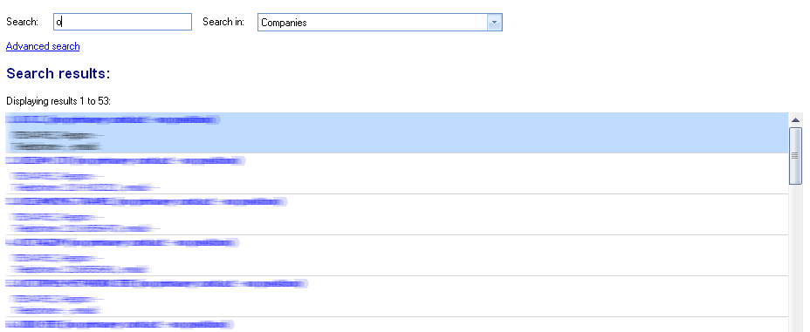
Γρήγορη εύρεση

Το πλήκτρο γρήγορης εύρεσης ‘Search’ στη μπάρα εργαλείων επιτρέπει την άμεση εύρεση επαφής/εταιρίας απλά πληκτρολογόντας τα αρχικά γράμματα του αντικειμένου που θέλουμε.

Διαμόρφωση συστήματος

Ρύθμιση λογαριασμών email

Το σύστημα επιτρέπει τη δημιουργία απεριόριστου αριθμού λογαριασμών email, έτσι ώστε να μπορούμε να στείλουμε διαφορετικές καμπάνιες από διαφορετικούς αποστολείς κάθε φορά. Για να ρυθμίσουμε ένα λογαριασμό επιλέγουμε ‘Email accounts’ από την κεντρική μπάρα εργαλείων. Για να δημιουργήσουμε ένα λογαριασμό πατάμε ‘New account’ και συμπληρώνουμε τα στοιχεία του λογαριασμού. Για να διαγράψουμε ένα λογαριασμό τον επιλέγουμε και πατάμε ‘Delete account’.

Διαχείρηση χρηστών

Από την κεντρική μπάρα εργαλείων επιλέγουμε Users>Users list. Ανοίγει η λίστα των χρηστών του συστήματος.

Δημιουργία νέου χρήστη
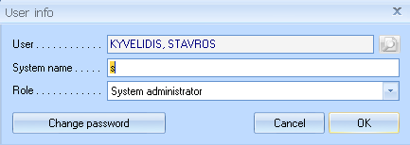
  - Επιλέγουμε ‘New’ από την κεντρική μπάρα εργαλείων. Ανοίγει η φόρμα διαχείρησης χρήστη.
  - Επιλέγουμε την επαφή η οποία αντιστοιχεί σε αυτό το χρήστη, δίνουμε όνομα και επιλέγουμε επίπεδο πρόσβασης.
  - Πατώντας ΟΚ έχουμε καταχωρήσει το νέο χρήστη.

Αλλαγή στοιχείων χρήστη

- Επιλέγουμε το χρήστη και είτε κάνουμε διπλό κλικ ή επιλέγουμε ‘Edit item’ από την κεντρική μπάρα εργαλείων.
- Στη φόρμα διαχείρησης που ανοίγει κάνουμε τις όποιες αλλαγές επιθυμούμε.
- Για ορισμό ή αλλαγή συνθηματικού πατάμε στο ‘Change password’ και πληκτρολογούμε ανάλογα στη νέα φόρμα που ανοίγει.

Διαγραφή χρήστη

- Επιλέγουμε το χρήστη και επιλέγουμε ‘Delete item’ από την κεντρική μπάρα εργαλείων.

Copyright © 2011 Coral Int – All rights reserved

